МИНИСТЕРСТВО ВЫСШЕГО ОБРАЗОВАНИЯ И НАУКИ РОССИИ

Федеральное государственное бюджетное образовательное учреждение высшего образования

«Ижевский государственный технический университет имени

М.Т. Калашникова»

Кафедра «Программное обеспечаение»

Отчет:

По лабораторной работе №3

на тему «Разработка серверной части сайта на PHP»

Выполнил

Ст-т группы Б17-191-2 Машканцев И.П.

Принял

Старший преподаватель Еланцев М.О.

Ижевск 2020

ПОСТАНОВКА ЗАДАЧИ

Используя материал, полученный в предыдущих лабораторных работах, разработать динамический сайт, содержимое которого формируется из базы данных (например, sqlite).

* Основа сайта – верстка из лаб. работы №1;
* Сайт должен иметь одну точку входа – index.php. Выбор внутренних страниц сайта, должен осуществляться через передачу GET-параметров, либо путем разбора $_SERVER[‘REQUEST_URI’];
* Серверный PHP код сайта должен быть разбит на несколько файлов (модулей), например:

index.php – отвечает за выбор страницы;

templates.php – отвечает за формирование html-кода;

controller.php – отвечает за взаимодействие с базой данных.

* Меню сайта и содержимое соответствующих страниц должны формироваться из базы данных. Пример структуры таблицы:

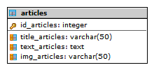

Id_articles – идентификатор страницы

title_articles – заголовок страницы

text_articles – содержимое страницы

img_articles – путь к картинке страницы

* Реализовать работу формы на сайте согласно варианту:

|  |  |  |
| --- | --- | --- |
| 5 | Форма обратной связи | Форма должна содержать:  - тему сообщения  - обратный email-адрес (должна быть проверка, на написание адреса)  - многострочное поле сообщения  Результат формы должен отправляться на определенный email-адрес. |

* Сайт должен быть защищен от SQL-инъекций и XSS-атак;

КОД PHP

**Index.php**

<?php

require_once('controller.php');

if(!isset($_GET['page']) && !isset($_GET['search']) ) $_GET['page'] = 1;

$pages = getNav();

$data = getPage($_GET['page']);

$mdata = getMain();

return require_once('templates.php');

?>

**Controller.php**

<?php

class DB

{

public $dbh;

function __construct()

{

$host = 'localhost';

$db = 'lab1oit';

$user = 'root';

$pass = 'usbw';

$charset = 'utf8';

$dsn = "mysql:host=$host;dbname=$db;charset=$charset";

$opt =

[

PDO::ATTR_ERRMODE => PDO::ERRMODE_EXCEPTION,

PDO::ATTR_DEFAULT_FETCH_MODE => PDO::FETCH_ASSOC,

PDO::ATTR_EMULATE_PREPARES => false,

];

try

{

$this->dbh = new PDO($dsn, $user, $pass, $opt);

}

catch (PDOException $e)

{

print "Error!: " . $e->getMessage() . "<br/>";

die();

}

}

}

function getPage($id)

{

$db = new DB();

$request = $db->dbh->prepare("SELECT * from articles WHERE `id_articles` = ?");

$request->execute(array($id));

$data = $request->fetch();

return $data;

}

function getNav()

{

$db = new DB();

$request = $db->dbh->query("SELECT id_articles, title_articles, text_articles, text_art from articles");

$request->execute();

$data = $request->fetchAll();

return $data;

}

function getMain()

{

$db = new DB();

$request = $db->dbh->query("SELECT text_articles from articles WHERE id_articles = 5");

$request->execute();

$data = $request->fetch();

return $data;

}

?>

**Templates.php**

<!DOCTYPE html>

<html>

<head>

<meta charset="utf-8">

<title>Wild animals</title>

<link rel="stylesheet" type="text/css" href="style1.css">

</head>

<body>

<header>

<div class="logo">

<a href="#"> <img class="logo-img" src="logo.png"></li></a>

<h1 class="logo-text">Дикие звери</h1>

</div>

<?php foreach($pages as $page): ?>

<?php

echo sprintf('<a class="site-menu-item" href="%s">%s</a>', 'index.php?page=' . $page['id_articles'], $page['title_articles']); ?>

<?php endforeach; ?>

</header>

<main class="main">

<article>

<?php

echo $data['text_articles'];?>

</article>

</main>

<footer>

<span>Copyright 2020.</span>

</footer>

</body>

</html>

**Mail.php**

<?php

if (!empty($_POST['title'])) $name = substr(htmlspecialchars(trim($_POST['title'])), 0, 50);

if (!empty($_POST['phone'])) $phone = substr(htmlspecialchars(trim($_POST['phone'])), 0, 12);

if (!empty($_POST['email'])) $email = substr(htmlspecialchars(trim($_POST['email'])), 0, 100);

if (!empty($_POST['mess'])) $text = substr(htmlspecialchars(trim($_POST['mess'])), 0, 1000);

?>

<?php

$back = "<p><a href=\"javascript: history.back()\">Вернуться назад</a></p>";

if(isset($name,$phone,$email,$text)) {

$subject = "Форма обратной связи";

$message = "Имя: ".$name."<br>Телефон: ".$phone."<br>Текст: ".$text."<br>";

$emailto = $email;

$emailfrom = "ololovish@mail.ru";

$chek = mail($emailto, $subject, $message, "Content-type:text/html;\r\nFrom:".$emailfrom."\r\n");

if($chek) echo "Ваше письмо успешно отправлено!<br>$back</br>";

else echo "Ваше письмо не отправлено!<br>$back</br>";

}

else {

echo "Вы заполнили не все поля!<br>$back</br>";

}

?>

СКРИНШОТЫ САЙТА

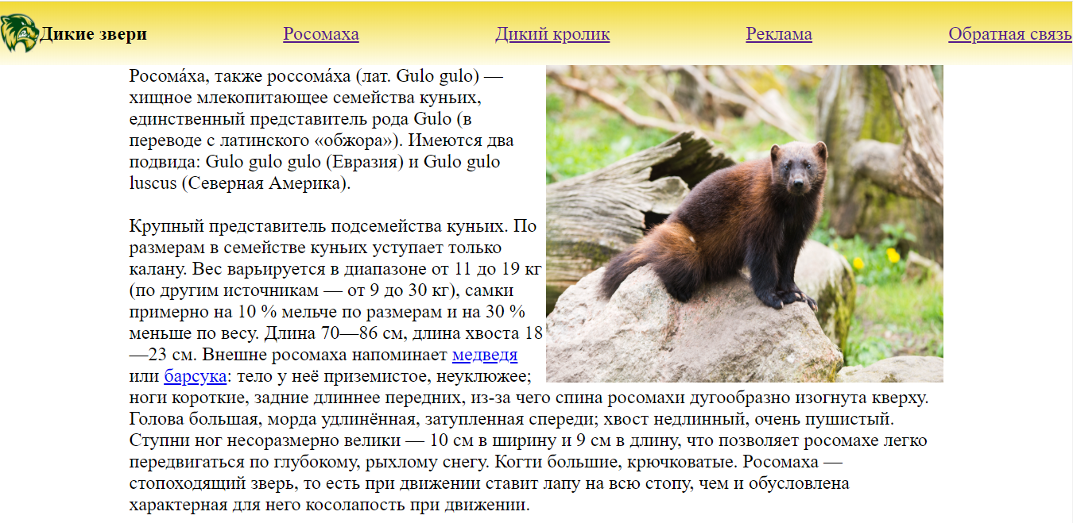

Рис. 1

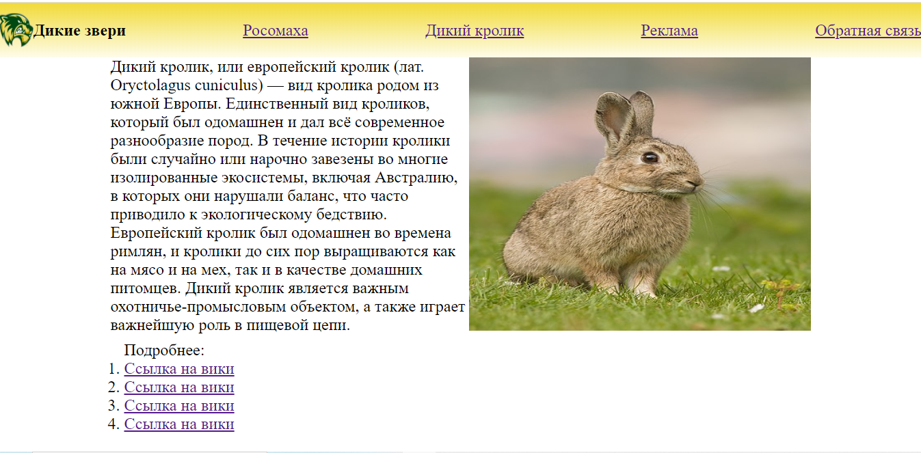

Рис. 2

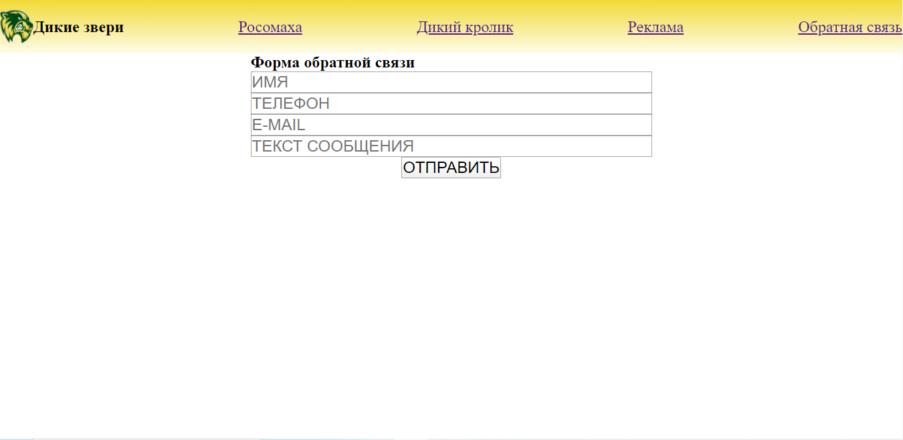

Рис. 3

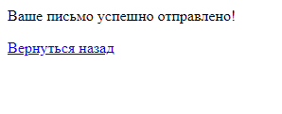

Рис. 4